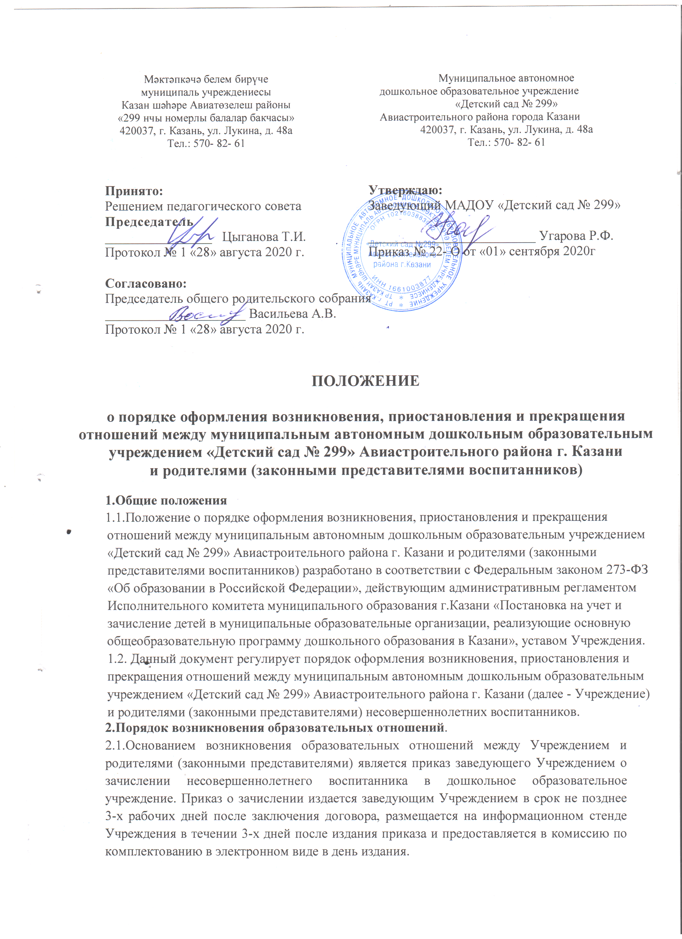
2.2.Изданию приказа о зачислении несовершеннолетнего воспитанника в Учреждение предшествует заключение договора об образовании по образовательным программам дошкольного образования и заявления родителя (законного представителя) о принятии ребенка в Учреждение.
2.3.При зачислении ребенка, отчисленного из исходного Учреждения, принимающее Учреждение в течении двух рабочих дней с даты издания приказа о зачислении ребенка в порядке перевода информирует исходное Учреждение о номере и дате приказа о зачислении ребенка в принимающее Учреждение.
2.4.Права и обязанности участников образовательного процесса, предусмотренные законодательством об образовании и локальными актами Учреждения возникают с даты зачисления несовершеннолетнего ребенка в Учреждение.
2.5.Отношения между Учреждением, осуществляющим образовательную деятельность и родителями (законными представителями) регулируются договором об образовании по образовательным программам дошкольного образования
2.6.Договор заключается в простой письменной форме между Учреждением в лице заведующего и родителями (законными представителями) несовершеннолетнего воспитанника
3. Порядок приостановления образовательных отношений
3.1.За воспитанником Учреждение сохраняется место, но приостанавливаются образовательные отношения: — в случае длительной болезни; — по заявлениям родителей (законных представителей) на время прохождения санаторно — курортного лечения, карантина; -— по заявлениям родителей (законных представителей) на время очередных отпусков родителей (законных представителей).
3.2.Родители (законные представители) несовершеннолетнего воспитанника должны информировать Учреждение о причинах непосещения воспитанником Учреждения, предоставить документы, подтверждающие отсутствие воспитанника по уважительным причинам.
4. Порядок прекращения образовательных отношений
4.1.Образовательные отношения прекращаются в связи с отчислением несовершеннолетнего воспитанника из Учреждения:
- в связи с истечением срока действия договора;
- по заявлению родителей (законных представителей) несовершеннолетнего воспитанника, в том числе в случае перевода несовершеннолетнего для продолжения освоения программы в другую организацию, осуществляющую образовательную деятельность;
- по обстоятельствам, не зависящим от воли родителей (законных представителей) несовершеннолетнего воспитанника и Учреждения, в том числе в случае ликвидации Учреждения как организации, осуществляющей образовательную деятельность.
4.2.Образовательные отношения прекращаются в связи прекращения деятельности Учреждения, а также в случае аннулирования у нее лицензии на право осуществления образовательной деятельности, при отсутствии в Учреждении следующей возрастной группы по обучению по образовательной программе дошкольного образования и в иных случаях, предусмотренных действующим законодательством. Учредитель образовательной организации обеспечивает перевод несовершеннолетних воспитанников с согласия родителей (законных представителей) в другие образовательные организации, реализующие соответствующие образовательные программы.
4.3.Досрочное прекращение образовательных отношений по инициативе родителей (законных представителей) несовершеннолетнего воспитанника не влечет для него каких-либо дополнительных, в том числе материальных, обязательств перед организацией, осуществляющей образовательную деятельность, если иное не установлено договором об образовании по образовательным программам дошкольного образования.
4.4.Основанием для прекращения образовательных отношений является приказ заведующей Учреждением, осуществляющей образовательную деятельность, об отчислении несовершеннолетнего воспитанника.
4.5.Права и обязанности участников образовательного процесса, предусмотренные законодательством об образовании и локальными нормативными актами Учреждения, осуществляющего образовательную деятельность, прекращаются с даты его отчисления из Учреждения.
5.Заключительные положения
5.1.Положение принимается решением педагогического совета, согласовывается с родительским комитетом и утверждается заведующей Учреждением.
5.2.Срок действия Положения неограничен.
5.3.Положение может быть изменено или дополнено только принятием новой редакции Положения в полном объеме путем утверждения нового.



